**INSTITUTO FEDERAL DE ALAGOAS**

**Campus Rio Largo**

MARCOS ANTHONY RODRIGUES CARDOSO

**SISTEMAS OPERACIONAIS**

Usuários, Grupos e Permissões

Rio Largo

2023

MARCOS ANTHONY RODRIGUES CARDOSO

**SISTEMAS OPERACIONAIS**

Usuários, Grupos e Permissões

Trabalho avaliativo, apresentado à disciplina de Sistemas Operacionais, sob orientação do professor Pablo Gustavo Soares Tiburcio.

Rio Largo

2023

**1.**

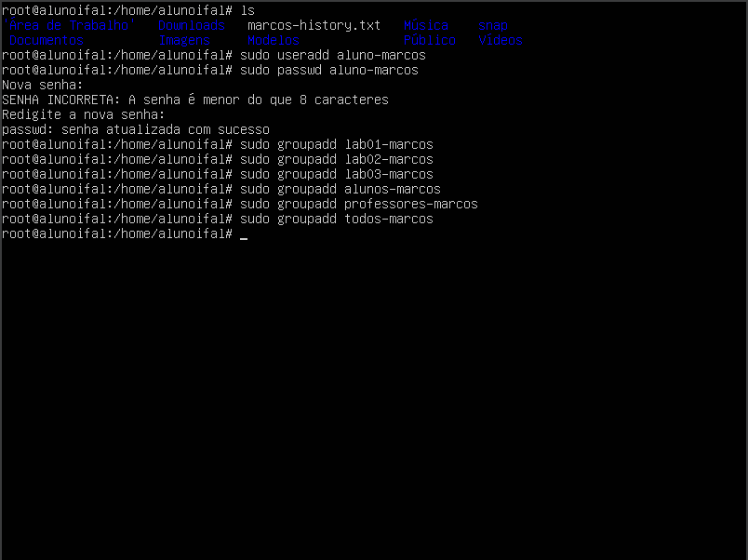

**2.**

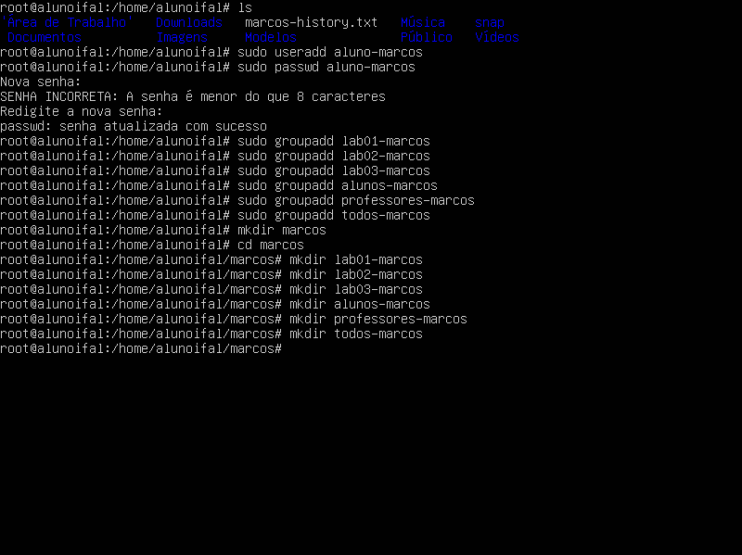

**3.**

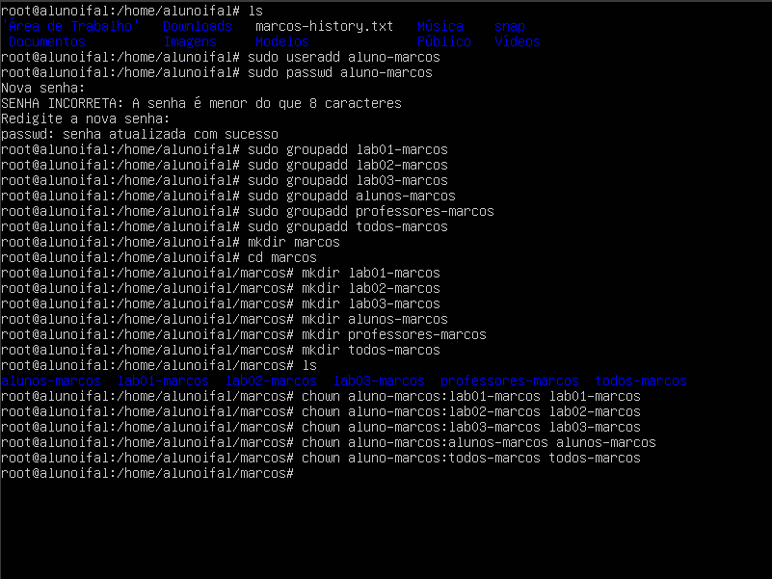

**4 a 9.**

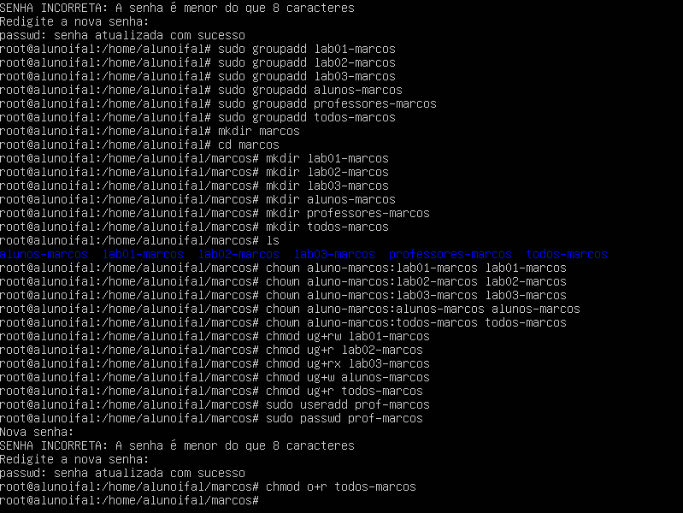

**10 (Problemas).**

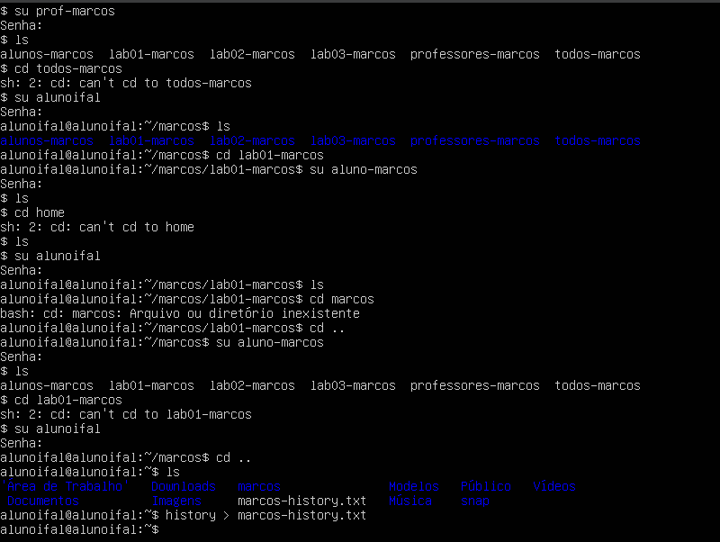

**11.**

